LumCity
GAUTHIER Silvère – LAMEIRA Yannick

Cahier des charges étendu

Description du projet

LumCity est un projet inspiré du célèbre jeu SimCity, mais en se concentrant sur une petite ville dont la gestion sera plus fine que dans SimCity.

L'objectif de notre projet est de modéliser un quartier urbain, comportant des agents, ainsi que de répondre aux besoins de celui-ci. En effet, au fur et à mesure du jeu, l'environnement va évoluer, de ce fait il faudra s'adapter à ces situations.

L'environnement peut évoluer de différentes façons :
- géographiquement (nouvelles constructions de bâtiments, parcs…)
- démographiquement (les familles s'agrandissent, nouveaux habitants, décès…)
- statistiquement (naissances, décès, arrivées, départs…)

Pour répondre aux événements modifiant l'environnement, les agents s'adapteront à certaines conditions, mais le joueur devra par exemple construire de nouveaux logements, espaces verts, commerces… ainsi que gérer le taux d'imposition qui influera sur le pouvoir d'achat et le bien être des agents. Un système de gestion de l'argent sera donc établi en fonction de la population.

Un agent pourra marcher dans la rue ou dans les parcs, entrer dans les bâtiments… etc.

Développement

Le projet sera développé en Netlogo. Les graphismes seront pris dans la bibliothèque de shapes.
Les agents seront des humains et des bâtiments ayant chacun une fonction « action ».

Pour chaque agent, la méthode action sera la méthode principale permettant à l'agent d'agir pendant un tick. Chaque agent pourra alors se déplacer, entrer dans un bâtiment, construire, recruter… etc.

Pour l'environnement, chaque case de la carte aura un type défini (par exemple un trottoir, une route, un bâtiment ou un parc) permettant aux agents de savoir où ils sont.

Pour des soucis de facilité, la génération aléatoire de la carte ne sera probablement pas mis en place, ceci n'étant pas le plus important ici. Tout comme la communication entre agents.

Ainsi, l'évolution géographique sera un changement de configuration de la carte et donc des cases, l'évolution démographique sera simplement un agrandissement du nombre d'agents et les statistiques seront calculées grâce à des graphiques.

La partie développement sera adaptée en fonction de la gestion du temps et des difficultés rencontrées.
Résultats

Nous avons obtenu une carte définie manuellement contenant différentes zones (marron pour l'industrie, bleu pour le commerce, vert pour les habitations et rouge pour les services communaux) dont la couleur est plus sombre selon l'importance de la densité de la zone (très foncé = très dense).

Par soucis pratique pour l'affichage des routes, des patches gris ont été mis juste en dessous et non dessus pour que les agents humains aient les pieds sur les routes.
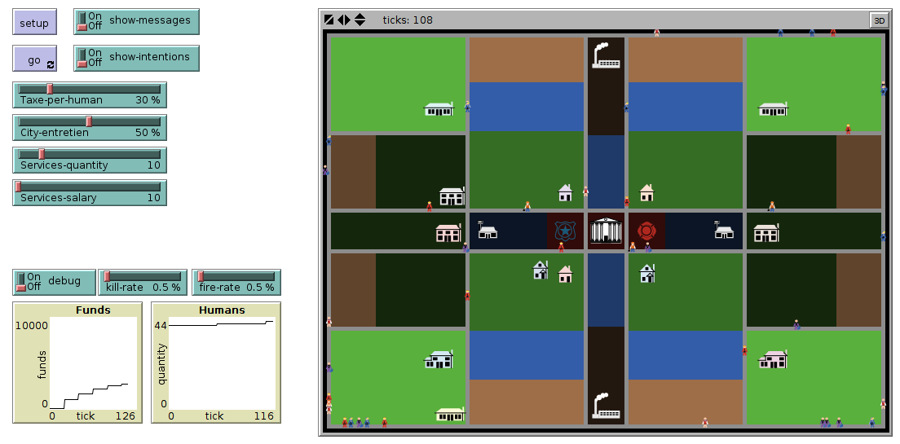
Chaque bâtiment est un agent. Les maisons ne font rien, tandis que les usines, commerces et services recrutent s'ils le peuvent. La mairie peut quant à elle créer de nouveaux bâtiments commerciaux ou des usines si jamais la population au chômage est trop élevée.

Pour la construction d'un bâtiment, les patches sont bloqués à la construction ou non, suivant leur distance à un bâtiment déjà existant ou aux routes, ce qui permet d'homogénéiser la ville.
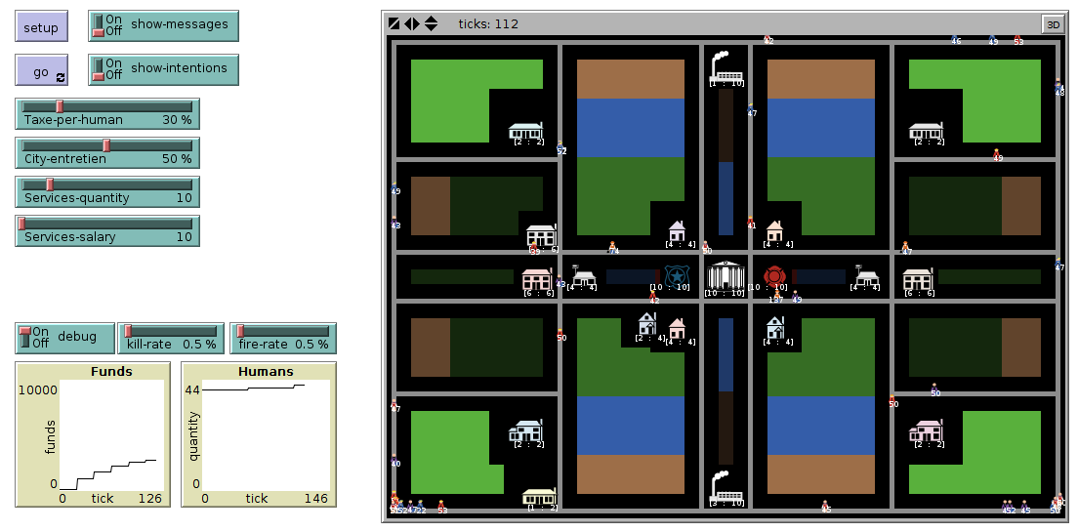
Un mode débug permet de voir en noir les patches bloqués ainsi que les quantités actuelles et maximales des habitants pour les maisons ou des travailleurs pour les autres bâtiments (on peut également voir ces caractéristiques par un clic souris). Chaque humain porte également une certaine somme d'argent qu'il gagne en travaillant et perd en payant ses impôts ou en construisant sa maison.
Chaque être humain est un agent ayant un comportement lié à sa profession. Les pompiers éteignent les feux qui se déclarent dans les bâtiments, les policiers poursuivent des agents ayant tué d'autres agents (des tueurs en série donc)…

Les déclarations de feux ou de meurtres se font aléatoirement dans la ville, avec un pourcentage réglable (seulement utile pour les tests normalement). D'autres paramètres ajustables en temps réel permettent au joueur d'influer sur la ville, tels que le pourcentage d'impôts, la qualité d'entretien des bâtiments et des routes, les effectifs d'agents de service (policiers, pompiers et employés de mairie) ainsi que leur salaire.

A terme, les agents pourront grâce à la BDI avoir un système de choix plus complexe que quitter la ville s'ils n'ont plus d'argent et emménager en ville que si les conditions sont propices. Pour l'instant, un nouvel habitant arrive en ville tous les 20 ticks et s'en va s'il meure ou perd tout son argent.

Enfin, le joueur perd la partie s'il n'a plus d'habitant ou si les caisses de la villes tombent à zéro.
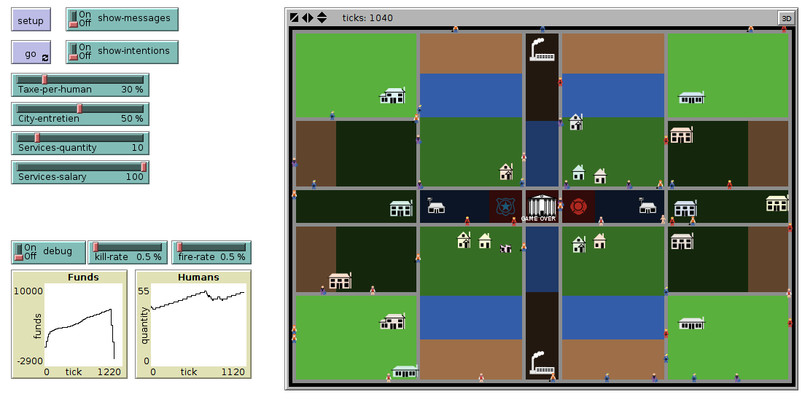
Un petit message « GAME OVER » apparaît au centre, et le joueur peut analyser les graphiques pour juger de la qualité de sa stratégie.

